Урок УКРАЇНСЬКА
МОВА
Тема. Закріплення й узагальнення знань про «Іменник як частину мови».
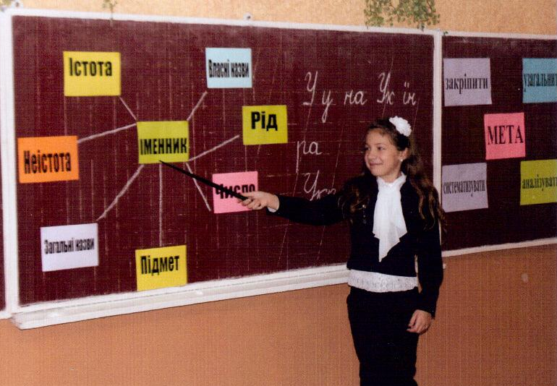

Урок. Українська мова
Тема. Закріплення й узагальнення знань про «Іменник як частину мови».
Мета: перевірити знання, вміння, навички учнів знаходити іменники серед інших слів; розрізняти власні і загальні іменники; визначати рід, число іменника; активізувати словниковий запас учнів; розвивати образне мислення, орфографічну пильність чуття мови, творчі здібності,виховувати самостійність, старанність, наполегливість у навчанні.
Методи: ілюстративний, проблемно - пошуковий самостійної роботи, практичний.
Тип уроку: урок закріплення знань, умінь та навичок з використанням інтерактивних технологій.
Обладнання: запис на дошці, вірш про мову, назви телепередач, сигнальні карточки.
ХІД УРОКУ
I. Організація класу.
Пролунав уже дзвінок, Починається урок. Він зимовий і цікавий Тож гостей зібрав чимало Поверніться обличчям до гостей І лагідно промовте «Добрий день!»
II. Мотивація навчальної діяльності учнів.
Діти, цю частину дуже люблять.
Бо вона усе назва.
Дасть імення золоте.
- Послухайте вірш.

Мама, мир і Україна.
Сонце, небо, світ, людина.
Звуки, букви, слово, мова -
Ось частина ця чудова!
Хто? Сестричка, ненько, батько,
Пташка, білочка, зайчатко.
Що? Земля, ріка, діброва,
Книжка, зошит, ручка, школа.
Про що цей вірш?
Яка частина мови в ньому згадана?
Правильно, про іменник.
Чому саме цей вірш я поставила?

IІІ. А давайте подумаємо, яке завдання уроку.
1 учень: На мою думку ми сьогодні будемо повторювати вивчене про іменник.
- Правильно діти, завдання нашого уроку узагальнити, систематизувати знання про іменник.
Вчитель: А дівчатка підготували вірш про іменник?
1 дівчинка: Чи ви задумались звідкіль оті

У нашій мові зливки золоті.
2 дівчинка: Як намистинки, диво калинове
Частини мови.
1 дівчинка: Який співець, поет, який письменник слова
Уперше вигадав - іменник?
2 дівчинка: Іменник взяв собі на плечі
Велике діло - визначати речі.
1 дівчинка: Ім'я, найменування і наймення
Робота, біль і радість, і натхнення.
2 дівчинка: Слова ці - назви наче звичні.
Полюбиш їх-красиві, поетичні.
1 дівчинка: Ура! - гукнеш ти друзям неодмінно.
Сьогодні з мови я дістав «відмінно».
Вчитель: Я теж бажаю вам отримати сьогодні лише бали високого рівня, адже урок у нас незвичайний, ми відвідуємо студію «Іменник» і візьмемо участь у наступних передачах:
Актуальні інтерв'ю.

Корисні поради.
Файна Юкрайна.
Битва екстрасенсів.
Ера здоров'я (передача «Відпочиньмо»).
Служба розшуку.
Веселі перегони.
Рейтингова панорама.
Домашня школа.
1. Актуальне інтерв'ю.

Настав час «Актуального інтерв'ю».
(Слово інтерв'ю пішло з англійської мови і означає бесіда). Отже, я вам буду задавати питання з теми «Іменник».
Як називається частина мови, що означає назву предмета?
На які питання відповідає іменник?
Іменники можуть бути назвами... (істот та неістот .
Більшість іменників належать до яких родів?
Іменники мають число... (однина, множина).
Іменники поділяються на... (власні і загальні)
Молодці!, Актуальне інтерв'ю пройшло на високому професійному рівні.
2. Каліграфічна хвилинка.
Весь урок проходить у нас під девізом: «Думати швидко
Виконувати чітко
Творчо працювати
Каліграфічно писати». А зараз каліграфічна хвилинка. У у на Ук ї ра Україна
Складіть слова із розрізнених складів.
Давайте складемо речення про Україну.
Який це іменник?

Моя рідна земля зветься Україною.
Підкресліть підмет і присудок.
Якою частиною мови є підмет? Присудок? Чому?
3. В гостях телепередача «Файна Юкрайна».(робота в парах).
Вибірковий диктант.
Послухайте вірш.
Україно, земле, рідна,
Земля сонячна і хлібна
Ти навік у нас одна.
Ти як мати найрідніша
Ти з дитинства наймиліша
Наша отча сторона.
Яка тема вірша? (розповідається про рідну землю, її красу).
Доберіть заголовок. (Рідний край. Україна. Вітчизна)
а) Я вважаю, що головна думка вірша, це показати красу рідного краю.
б) На мою думку автор хотів довести, що немає нічого ріднішого за рідну
сторону.
Випишіть іменники та визначте рід.
Молодці діти. Ви добре виконали вимоги студії «Файна Юкрайна».
4. Битва екстрасенсів (робота в групах)
А зараз настав час «Битви екстрасенсів».

Екстрасенси - це люди із незвичними здібностями. Ми теж зараз спробуємо перевірити свої надзвичайні здібності.
Технологія. Два, чотири - всі разом
Яке слово-зайве?
Зараз робота в групах.
1 група: Сторож, школа, лінійка, Володя, річка.
2 група: Дніпро, Київ, Миколаїв, Харків.
3 група: Сонце, вітер, учень, костюм.
4 група: Сорочка, черевички, сукня, пальто.
Відповіді. Зайве слово Володя, бо це власний іменник.
Зайве слово Дніпро, бо це назва річки, а то назва міст.
Зайве слово сонце, бо це іменник середнього роду, а всі інші чоловічого роду.
Зайве слово черевики, бо це іменник у множині, а всі інші в однині.
4. Ера здоров'я.
«Щось не хочеться сидіти
Треба трішки відпочити.
Я на ноги підведуся,
Все огляну, обернуся Людям добрим поклонюся. За роботу я візьмуся».
5. А зараз ми в студії «Служба розшуку».
Це відповідальна робота.
а) Робота з підручником.
1. Робота над загадкою.
Червоний колір, кисло-солодкий смак. Кам'яне серце. Чому так? (Вишня).
2. Робота над віршем.
Читання вірша.
Прочитайте 1 речення; 2 речення.
Знайдіть у 1 реченні іменники, (черешеньки, в листі, очі, діточкам).
За допомогою чого поєднано слова в реченні?(за допомогою прийменників)
Назвіть прийменники з іменниками, (в листі)
Знайдіть іменник із прийменником у 2 реченні, (під деревом)
Поблискують у (чому?) в листі. Скачуть (під чим?) під деревом.
Що таке прийменники? Чи можна в тексті обійтися без прийменника? Чому?
- Діти, а хто є автором цього вірша?
(Леся Українка - велика українська письменниця
- А які вірші Лесі Українки ми читали?
(«Мамо, іде вже зима», «Надія», Як дитиною був їло»).
- Молодці! Добре ви попрацювали у студії «Служба розшуку».
6. Увага! Студія «Великі перегони».
(перевірка знань за допомогою питань).
Так - синій колір. Ні - червоний колір.
Карпати - власний іменник?
Загальні іменники Пишуться з великої букви?
Іменники відповідають на питання хто? Що?
Назви вулиць, сіл, міст пишуться з маленької букви.
Іменники, що є назвами неістот відповідають на питання що?
- Іменники зв'язуються з іншими словами за допомогою прийменників та закінчень.
Молодці! Ви уміло і весело провели ці перегони.
7. А зараз підведемо підсумок по темі «Іменник»,
а) Інтерактивна вправа «Асоціативний куш». Перевіримо ми, використавши метод «Незакінчені речення»
Іменники є ... (власні, загальні; істоти, неістоти).
Іменники змінюються за ... (числами; запитаннями).
Іменники мають (рід).
У реченні іменники найчастіше бувають (підметом або другорядним членом речення.

Істота Число
Неістота

ІМЕННИК Рід

Загальні назви Підмет

V. Рефлекція уроку.
Яку тему на уроці української мови ми повторили і узагальнили?
Доберіть іменники для характеристики уроку? (швидкість,цікавість, творчість, знання, гра, праця, втома, допомога, мудрість, рішучість, цікавість).
VI. Рейтингова панорама,
(виставляння оцінок).
Ось ми і закінчили роботу. Я дякую вам за працьовитість, організованість. І хочу закінчити урок словами.
Не цурайтесь мови, люди.
Рідного джерельця.
Хай вона струмочком буде
Хай дійде до серця.

Хай вона в піснях лунає
Кожен день і в свята.
Соловейком хай співає
В українській хаті.
Бо ж вона така багата
І така чудова.
Неповторна і крилата
Українська мова!

